El grupo elegido para la realización de las actividades corresponde al desdoble de Matemáticas Aplicadas de 4 ESO E.
En primer lugar hemos utilizado la actividad puntos cardinales como presentación de la unidad 6 referida a la resolución de ecuaciones. Con esta actividad conseguimos ver el punto en el cual se encuentran y con ello, poder ver los aspectos que deben de repasar o bien, cuales podemos ver con menor profundidad.
La puesta en común de los diferentes alumnos y alumnos nos dio como resultado:
Necesidad
Despejar la incongnita
Saber agrupar bien los términos

Preocupación  Memorizar alguna fórmula  Se me dan mal  Las ecuaciones de segundo grado  Ecuaciones complejas | Interés  Aprender algo nuevo  Para seguir estudiando matemáticas  Para resolver problemas financieros
Situación inicial
Estan compuestos por números y letras
Las letras son incongnitas
Pueden ser de primer y segundo grado.

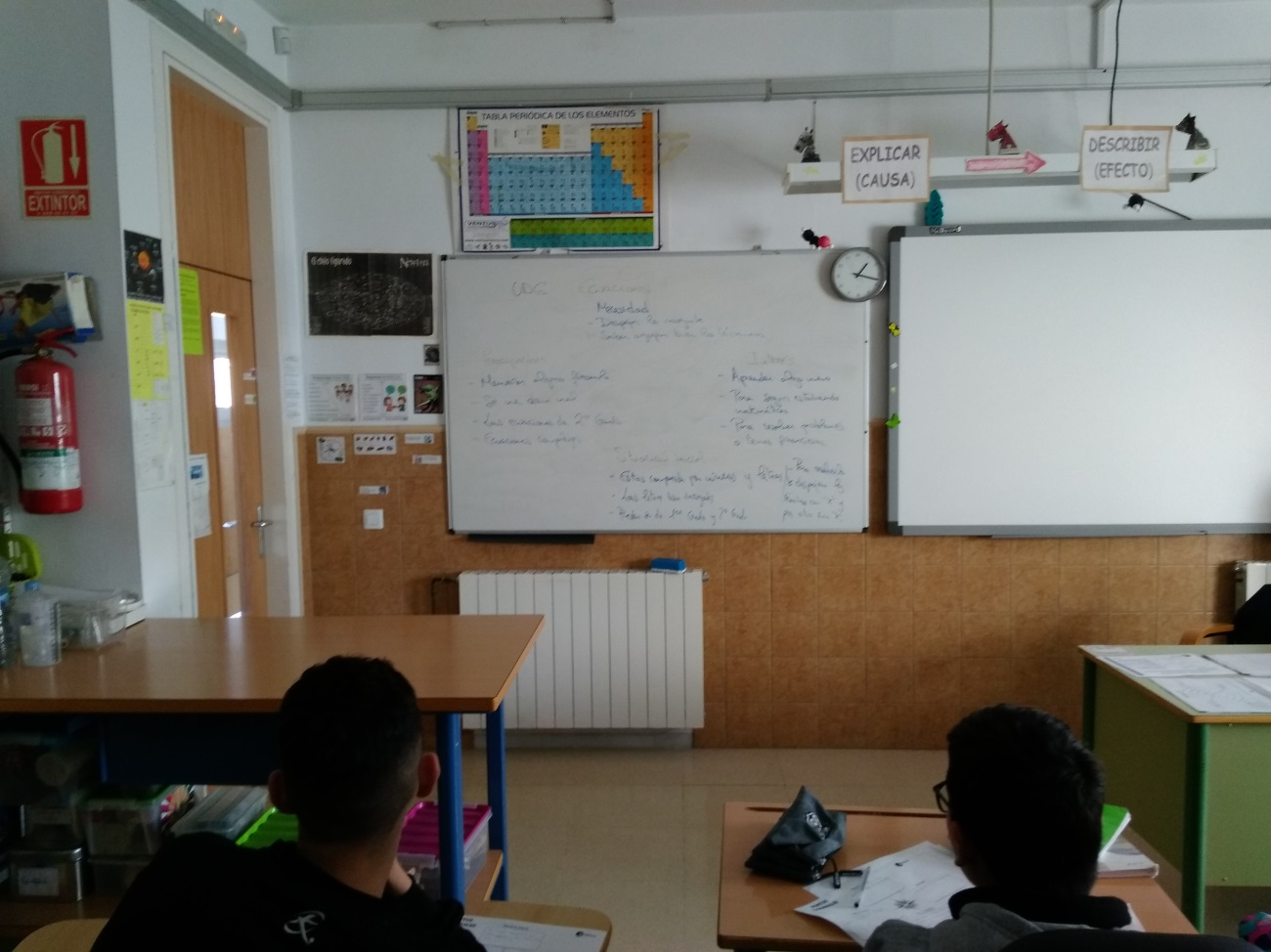
La segunda actividad realizada fue comparar y contrastar. Para ello utilizamos la unidad 5 referido a monomios y polinomios, para que pudiesen comparar las semejanzas y diferencias entre un polinomio y una ecuación.
La puesta en común de las semejanzas y diferencias del grupo dio como resultado:

Semejanzas
- Términos con letras o incongnitas
- Forma de operar similar

Diferencias
- Igualdad sólo en las ecuaciones
- Ecuaciones permite la resolución
- Dificultad mayor en las ecuaciones

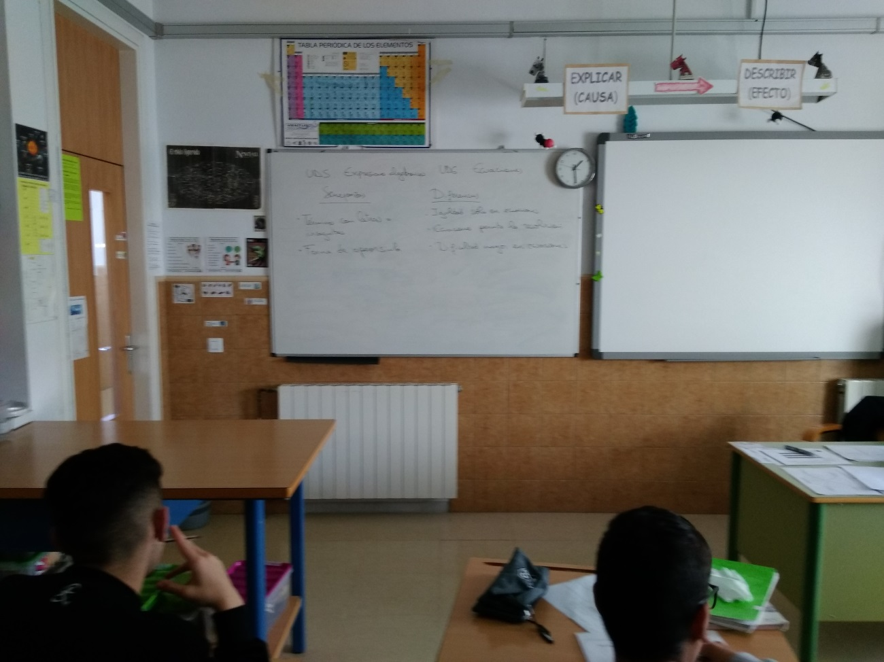

Por último realizamos la actividad veo-pienso-me pregunto, utilizando un polinomio para que pensasen sobre toda la información que podían leer de este.
El resultado de la puesta en común fue el siguiente:
¿Qué veo?
Letras, números, signos y exponentes.
¿Qué piensas?
Que es álgebra
Que es un polinomio
¿Qué te preguntas?
Como operar
Como resolverlo
El posible resultado
